反渗透纯水机安装与操作说明
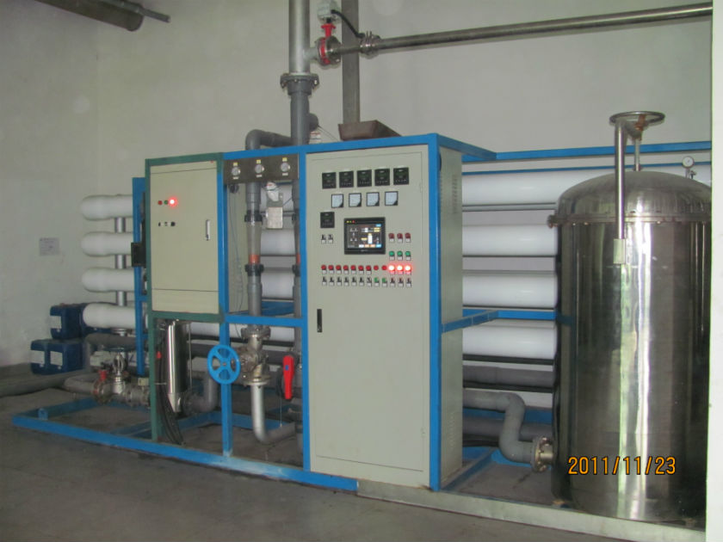
反渗透纯净水设备的主要特点
▼采用进口反渗透膜，脱盐率高，使用寿命长，运行成本低廉;
▼采用全自动预处理系统，实现无人化操作; ▼采用南方增压泵，高效率低噪音，稳定可靠;
▼在线水质监测控制，实时监测水质变化，保障水质安全; ▼全自动电控程序，还可选配触摸屏操作，使用方便; ▼切合当地水质的个性化设计，全方位满足需求。

反渗透纯净水设备的安装与操作
1、将反渗透纯水主机和预处理器放置在接近水源和电源的地方。
2、装石英砂、活性炭、软化树脂等过滤材料。
3、连接水路：原水泵进水口与水源连接、预滤器出口与主机进口连接，预处理器、主机排水口均用管路连接至下水道。
4、电路：首先将接地线可靠接地，并将随机所配电源线接到房间电控箱内。
5、通入水源、电源，按照“预处理操作说明”的要求按步骤操作，预处理调试操作完成。
6、使用本机，原水泵开关，拨在自动位置，并旋开停机开关。接通水源、电源，待多级泵口压力达到压力控制器设定值时，多级泵启动工作。多级泵启动后，调系统压力在1.0-1.2Mpa。首次启动应对RO膜系统进行手动冲洗30分钟。
反渗透纯净水设备的型号规格选择
